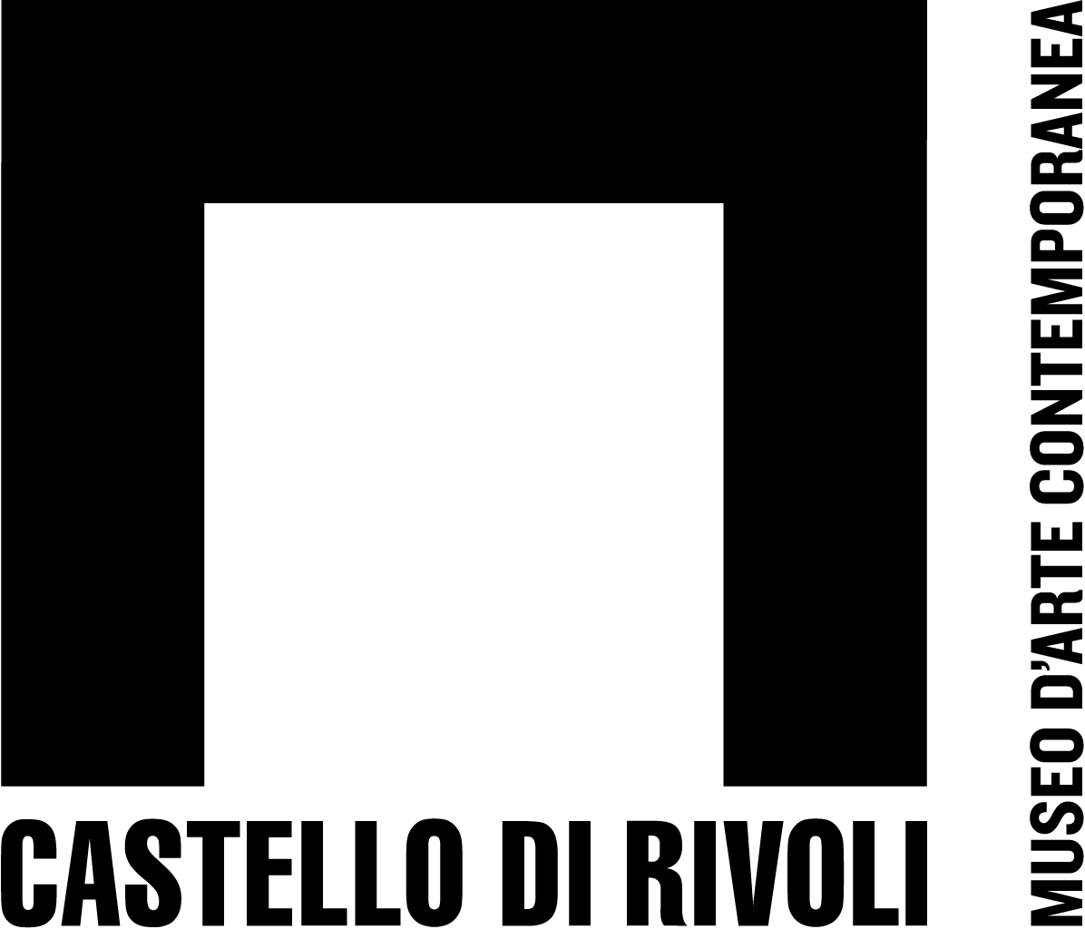

PRONTA A PARTIRE LA SUMMER SCHOOL
Castello di Rivoli, 15 Giugno - 15 Settembre 2012

A cura del
Dipartimento Educazione Castello di Rivoli Museo d’Arte Contemporanea

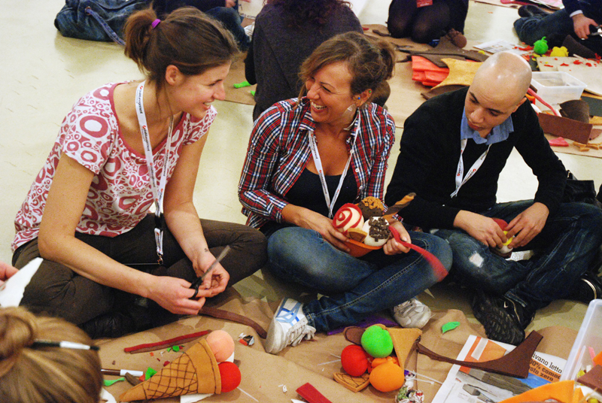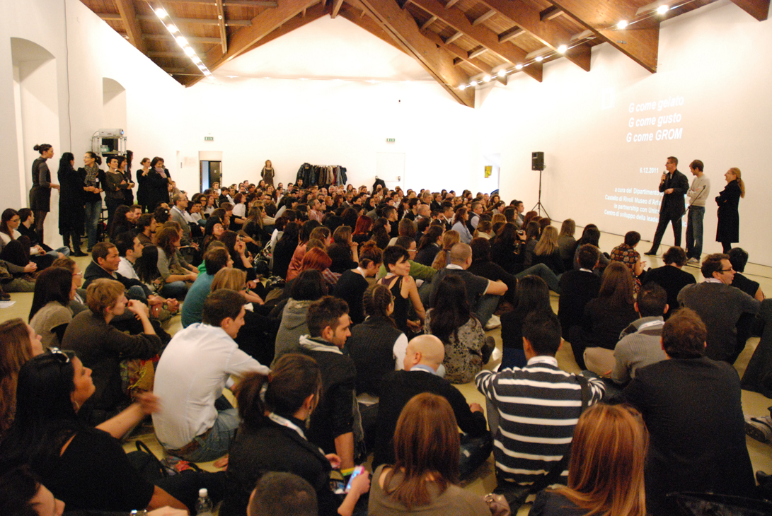

Il Dipartimento Educazione del Castello di Rivoli propone per la prima volta
Summer School: dal 15 giugno al 15 settembre il Museo sarà un polo formativo multidisciplinare in cui confluiranno esperti italiani e internazionali che offriranno occasioni per avvicinare tutto pubblico alle arti contemporanee mostrando che queste ultime non sono un fatto elitario.

45 proposte rivolte agli artenauti di tutte le età (appassionati e semplici curiosi, operatori culturali, insegnanti, studenti, bambini, ragazzi e famiglie) con l’obiettivo di fare esperienza dell’arte contemporanea intesa nell’accezione più ampia: i moduli spaziano dalle arti visive al teatro, dalla musica alla danza, dalla filosofia alla scienza sempre in dialogo con le opere esposte al Museo e all’insegna dell’interdisciplinarietà.

Summer school nasce dall’esperienza ZonArte Lo spazio e il tempo dove il pubblico incontra l’arte contemporanea: il progetto di rete sostenuto dalla Fondazione per l’Arte Moderna e Contemporanea CRT che riunisce i Dipartimenti Educazione di Castello di Rivoli Museo d’Arte Contemporanea, Cittadellarte Fondazione Pistoletto, GAM Galleria d’Arte Moderna e Contemporanea, Fondazione Merz, Fondazione Sandretto Re Rebaudengo, AV Parco Arte Vivente.

Richiedete il programma completo al Dipartimento Educazione!
T +39.011.9565213 F +39.011.9565232 educa@castellodirivoli.org

Seguiteci anche su Facebook nella nuova pagina Dipartimento Educazione http://www.facebook.com/pages/Dipartimento-Educazione-Castello-di-Rivoli

rivolto agli artenauti di tutte le età - appassionati e semplici curiosi, operatori culturali, insegnanti, studenti, bambini, ragazzi e famiglie - con l’obiettivo di avvicinare il grande pubblico alle arti contemporanee mostrando che queste ultime non sono un fatto elitario.

Dal 15 giugno al 15 settembre il Castello di Rivoli sarà un polo formativo multidisciplinare in cui confluiranno esperti italiani e internazionali che offriranno, insieme ai professionisti del Dipartimento Educazione, diversi spunti e occasioni per fare esperienza dell’arte contemporanea intesa nell’accezione più ampia: i moduli proposti spaziano infatti dalle arti visive al teatro, dalla musica alla danza, sempre in dialogo e in una relazione di fertile scambio con le opere esposte al Museo e all’insegna dell’interdisciplinarietà.
Oltre alle proposte pensate per gli adulti, docenti, operatori culturali e studenti, non mancheranno attività per il tempo libero di giovani, bambini e famiglie, workshop con artisti e happening collettivi all’interno del Museo ma anche nei dintorni, approfittando della grande piacevolezza dell’estate sulla collina rivolese.
L'ospitalità a Rivoli potrà essere organizzata con DOC: a due passi dal Museo, nelle stanze completamente rinnovate dell'antico seminario, nel fresco di un parco secolare, Servizio di accoglienza e di ristorazione flessibile alle diverse esigenze in una struttura residenziale comoda e confortevole a prezzi assolutamente imbattibili.

Prima Edizione del Master in Educational Manager per l’arte contemporanea
in partnership con ENAIP Piemonte insieme alla Facoltà di Facoltà di Lettere e Filosofia dell’Università degli Studi del Piemonte Orientale.

Ospiti internazionali
Emmanuel Von Schack e Hollie Ecker, Metropolitan Museum New York, con Elena Radutzky. Biljana Tomic e Dobrila Denegri / nKA – Ica – Independent Cultural Association, Belgrado

GIUGNO
Summer camp - The Bridge Institute, Rivoli
Comunicare l’arte contemporanea - ArteSera e Ufficio Stampa Castello di Rivoli
Dialoghi di estetica II - Labont, Dipartimento di Filosofia e Scienze dell’Educazione, Università di Torino
Il canto e l’arte scenica - Istituto Musicale Città di Rivoli a cura di Teresa Fessia e Silvia Derossi
In…. forma di scatola - ITER Città di Torino
L'Arte è un tesoro - Sergio Cascavilla, Torino
Bleu d’art - Alliance Française, Cuneo
Cultura per tutti. Le esigenze delle persone con disabilità per programmi culturali fruibili da tutti - CPD Consulta Persone in Difficoltà e ISITT Istituto Italiano Turismo per Tutti
Straccio di pace - Carla Crosio, Vercelli
Movimenti in una scatola - Alessandro Quaranta, Torino
Il Castello delle finestre che ridono - Stalker Teatro - Officine Caos, Torino
BOUNTY - Marco Enrico Giacomelli e Matteo Rubbi, Torino
Eu. Mentis. Proposta formativa per europrogettazione
Company Art day. L’impresa conquista il Castello per fare il pieno di energia Artegiovane, Unimanagement e Dipartimento Educazione Castello di Rivoli

LUGLIO
Real Presence - Biljana Tomic e Dobrila Denegri / nKA - Ica - Independent Cultural Association, Belgrado
Il museo e i suoi pubblici: giovani professionisti presentano progetti e attività per la mediazione del patrimonio culturale - Università Cattolica del Sacro Cuore e C.R.E.A. Milano
Il silenzio racconta l’arte Istituto dei Sordi Torino e Castello di Rivoli
Sai quel che fai? Michele Dantini, Marta Dell’Angelo, Ludovica Lumer, Ruggero Poi
Il tempo del bello - dal progetto Favole Filosofiche seminario condotto da A. Pisci e P. Buonarota
Fondazione Teatro Ragazzi e Giovani Onlus, Torino
Terzo Paradiso con Michelangelo Pistoletto e gli studenti del Residence UNIDEE
L’arte in strada. Conversazione - Milano Green Festival
Il tempo del bello - dal progetto Favole Filosofiche condotto A. Pisci e P. Buonarota Fondazione Teatro Ragazzi e Giovani onlus
Leggere la luce Fondazione Merz, Dipartimento Educazione, Torino in collaborazione con Alessandra Pescetta
Dalla musica all’arte sonora - Gadi Sassoon, Milano
Pianisti e compositori a confronto - Istituto Musicale Città di Rivoli a cura dei pianisti Emanuele Arciuli e Andrea Rebaudengo
MUSeoMUSica. Aperti Dialoghi Interdisciplinari - Alessandro Allera, Torino
Body living in visita al Museo - Maria Antonia Lusenti Centro Educazione alla Salute, Piacenza
Il corso delle idee. Un’introduzione ai concetti che hanno modificato l’evoluzione dell’arte contemporanea - Marcella Beccaria, Torino
I grandi musei americani. Personaggi e collezioni che hanno fatto la storia dell’arte moderna e contemporanea - Marcella Beccaria, Torino
Luoghi di Corte e luoghi del Fasto - Alessia Giorda
Peer Education - Dipartimento Educazione Castello di Rivoli

AGOSTO
Gabi Scardi, Milano, con ANISA Associazione Nazionale Insegnanti Storia dell’Arte
DANCE vs ART - Fondazione Egri per la Danza, Torino, Compagnie EgriBiancoDanza e DAS con il sostegno di MIBAC, Regione Piemonte, Città di Torino, Compagnia di San Paolo, Fondazione CRT, Studio Rolla
SETTEMBRE
Art & Signs - Emmanuel Von Schack, Metropolitan Museum New York con Elena Radutzky
Nord Sud Ovest Est. L’Italia dei Servizi educativi - Palazzo delle Esposizioni, Roma
Formatori a confronto. Il linguaggio come strumento, argomento e luogo di incontro
MAGA Gallarate, Dipartimento Educazione
Pass[i]oni. Insegnare arte - Corso di formazione con riconoscimento del MIUR
Progetto ALL - Umberto Allemandi Editore, Dario Colombo, Paola Ravetti, Catterina Seia, Roberta Testa, Chiara Tinonin

Flap flap …. ZZZzzzzz DOCVA Viafarini, Dipartimento Educazione e Paneartemarmellata, Milano
Labont, Dipartimento di Filosofia e Scienze della Educazione, Università di Torino
Che cos’è un’opera d’arte (convegno)
In/out/around: info & learning - PAV Parco Arte Vivente, Torino, Dipartimento Educazione in collaborazione con Città di Torino Direzione Centrale Politiche Sociali Servizio Disabili, Accademia Albertina di Belle Arti, Torino, UICI - Unione Italiana Ciechi e Ipovedenti, Torino, Tactile Vision, Associazione culturale, Torino
Pensa con i sensi, senti con la mente - Unimanagement, Filarmonica del '900 del Teatro Regio
Che cosa me ne faccio dell'arte? - Art For Business

Partners Summer school:

Emmanuel von Schack - Metropolitan Museum, New York, Hollie Ecker – MoMA Museum of Modern Art, New York, Museo del Louvre e Centre Pompidou, Parigi, EVENTO Biennale di Bordeaux, Biljana Tomic e Dobrila Denegri / nKA – Ica – Independent Cultural Association, Belgrado, Museo de Arte Contemporáneo Oaxaca, Messico, Accademia di Belle Arti di Torino, Alessandro Allera, Torino, Alessandro Quaranta, Torino, Alessia Giorda, Torino, Alliance Française, Cuneo e Alliance Française, Catania, ANISA Associazione Nazionale Insegnanti di Storia dell’Arte, Artegiovane, Torino, Art for business, Milano, ArteSera, Torino, Assessorato alla Pubblica Istruzione e Assessorato alla Cultura della Provincia di Cuneo, Associazionedidee, Biella, Carla Crosio, Vercelli, Collezione La Gaia, Busca CN, Cittadellarte Fondazione Pistoletto e UNIDEE, Biella, Città di Torino Direzione Centrale Politiche Sociali e Rapporti con le Aziende Sanitarie Servizio Disabili, CPD Consulta Persone in Difficoltà, Torino, Elena Radutzky, Roma, ENAIP Piemonte, Eu. Mentis, Torino, Filarmonica del ‘900 del Teatro Regio, Torino, Fondazione Teatro Ragazzi e Giovani onlus, Torino, Fondazione Egri per la danza, Torino, Fondazione Merz, Torino, Gabi Scardi, Milano, Gadi Sassoon, Milano, Istituto dei Sordi di Torino, Istituto Musicale Città di Rivoli, ITER – Istituzione Torinese per una educazione responsabile e Remida – Centro di riciclaggio creativo e laboratori artistici, Torino, LABONT Dipartimento di Filosofia e Scienze della Educazione, Università di Torino, Liceo Scientifico Charles Darwin, Rivoli, MAGA Gallarate, Marcella Beccaria, Torino, Maria Antonia Lusenti - Centro per un'Educazione alla Salute, Piacenza, Marco Enrico Giacomelli con Matteo Rubbi, Artribune, Maxxi, Roma, Milano Green Festival, Opera Barolo, Torino, Palazzo delle Esposizioni, Roma, PAV Parco Arte Vivente, Torino, Primo Liceo Artistico, Torino, Progetto ALL- Il Giornale dell’Arte, Allemandi Editore, Torino, Sergio Cascavilla, Torino, Stalker Teatro – Officine Caos, Torino, Susaculture Project, Susa, Tactile Vision, Torino, The Bridge Institute, Rivoli, Unimanagement Centro di Formazione della leadership, Torino, Unione Italiana Ciechi e Ipovedenti, Sezione di Torino, Università Cattolica del Sacro Cuore, Milano – CREA, Università del Piemonte Orientale, Vercelli, Viafarini DOCVA e Paneartemarmellata, Milano.

